期权基础交易策略集锦（上）

**按照对市场未来走势预期的不同，期权基础交易策略可以分为三类：牛市策略、熊市策略和中性策略。**

（一）    期权交易策略之**牛市策略篇**

1.    买入看涨期权（Long Call）

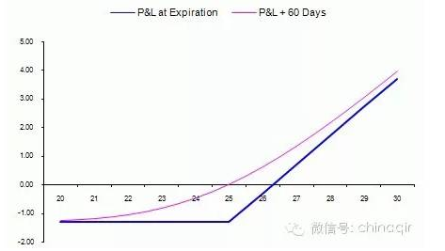

策略构成：买入一个看涨期权

最大损失：权利金

最大收益：如果市场上涨，收益无限

盈亏平衡点：行权价格+权利金

理想时机：预期后市价格将上涨，且涨幅较大

如果你预期市场将上涨，买入看涨期权是最简单地从中获利的方法，也常被初级投资者所使用。买入看涨期权意味着你可以从市场上涨中受益，而如果市场回调你的损失又是有限的。

2.    卖出看跌期权(Short Put)

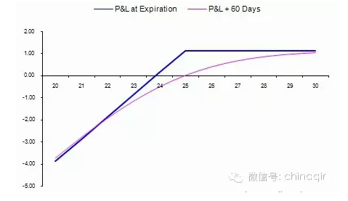策略构成：卖出一个看跌期权

最大损失：如果市场下跌，风险无限

最大收益：权利金收入

盈亏平衡点：行权价格-权利金

理想时机：预期后市价格将上涨，但价格波动较为温和

卖出期权是一种风险非常大的策略，因为如果市场下跌，你的损失是无限的。尽管如此，卖出看跌期权依然是一种在标的价格较为便宜时买入标的资产的好办法。卖出看跌期权隐含的意思就是：我愿意以行权价格来购买标的资产。卖出看跌期权将买入价格锁定在行权价格。同时，还可以获得卖出期权的权利金收入。

3.    买入合成期权（Long Synthetic）

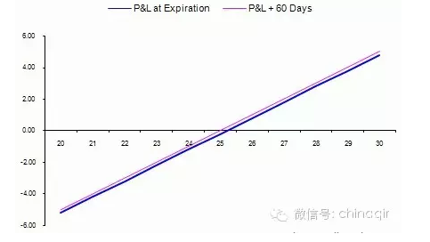

策略构成：买入看涨期权的同时卖出相同行权价格价格和到期日的看跌期权

最大损失：无限

最大收益：无限

理想时机：对后市价格走势持牛市观点

买入合成期权策略的风险收益与直接持有标的资产是一样的，使用买入合成期权策略的优势是资本金需求较小，缺点是期权是有到期日的，如果在到期日之前价格并未向预期方向移动，则无法从期权交易中获益。

4.    反向比率看涨期权价差策略（Ratio Call Backspread）

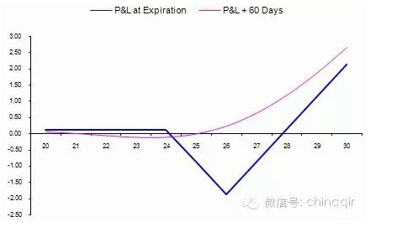

策略构成：卖出一手实值期权的同时买入两手虚值期权

最大损失：两行权价格价差-权利金净额（卖出期权权利金收入与买入期权支付权利金的差额）

最大收益：当市场上涨时收益无限；当市场下跌时收益有限

理想时机：对后市价格走势持牛市观点

预期后市价格将上涨，且涨幅较大。如果交易员对后市价格上涨非常有信心，他可以使用反向比率看涨期权价差策略。该策略在市场上升时可以充分利用期权的杠杆性，同时将下方风险锁定。该策略与卖出跨式组合相似，但下方损失有限。

5.    牛市看涨期权价差策略(Bull Call Spread)

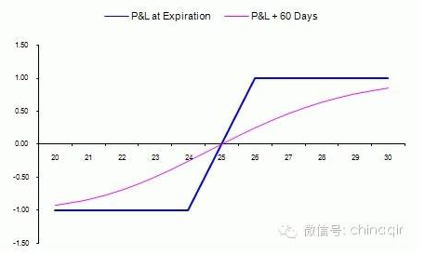

策略构成：买入一手低行权价的看涨期权的同时卖出一手高行权价的看涨期权，两个期权的到期日相同

最大损失：权利金净额

最大利润：两行权价格价差-权利金净额

理想时机：预期后市价格上涨但幅度不会太大

牛市看涨期权价差策略的收益来自于两个行权价格的差额。因此，两个行权价格的差越大，利润会越大；但同时所支付的权利金要越多。牛市看涨价格策略是一种对后市看好时建立头寸的有效办法。

、

6.    牛市看跌期权价差策略（Bull Put Spread）

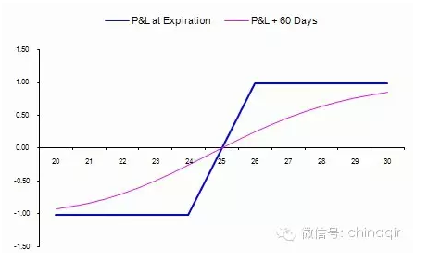

策略构成：买入一个低行权价格的看跌期权的同时卖出一个高行权价格的看跌期权。

最大损失：两行权价格价差-权利金净额

最大获利：权利金净额

理想时机：预期后市价格上涨但幅度会太大。

牛市看跌期权价差策略与牛市看涨期权价差策略相同的收益特征，只是该策略使用的是看跌期权而不是看涨期权。当实值看涨期权的隐含波动率比虚值看跌期权的隐含波动率较高时，看涨期权价差的建立可能会相对贵一些，这时交易员可能会选择牛市看跌期权价差策略。

**7.    备兑看涨期权（Covered Call）**

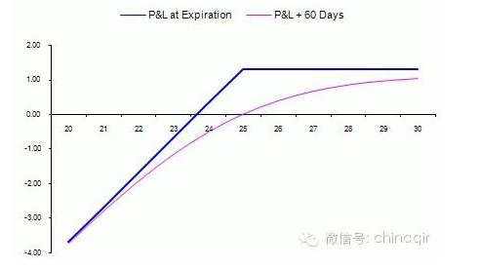

策略构成：持有标的资产多头的同时卖出平值看涨期权

最大损失：当市场下跌时风险无限

最大收益：权利金净额

理想时机：预期后市价格将上涨但幅度可能有限

备兑看涨期权是被广泛运用的策略之一。该策略经常被拥有标的资产的投资者使用，在价格上涨到预期目标时锁定收益；也有很多大型基金长期拥有标的资产的同时，规律性地比如说每个月卖出虚值期权，从而持续产生权利金收入。

**8.    保护性看跌期权（Protective Put）**

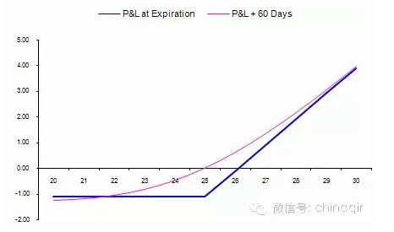

策略构成：持有标的资产多头的同时买入平值看跌期权

最大损失：权利金

最大收益：当市场上涨时利润无限

理想时机：预期长期价格将上涨但短期有回调风险

保护式看跌期权非常适合风险厌恶的投资者，他们拥有标的资产，但又担心市场回调，因此可以采用保护性看跌期权策略规避市场回调风险。

9.    领口策略（Collar）

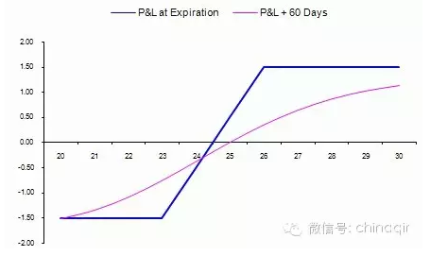

策略构成：持有标的资产多头的同时卖出一个虚值看涨期权、买入一个虚值看跌期权

最大损失：标的资产的损失（标的资产成本价-看跌期权行权价格）-权利金净额

最大收益：标的资产收益（看涨期权行权价格-标的资产成本价）+权利金净额

领口策略就是投资者为已有的标的资产多头头寸增加一个领口用以规避近期价格可能下降的风险。该策略组合了两个避险策略：保护性看跌策略（protective put）和卖出备兑看涨期权（covered callwriting）。通常投资者会选择看涨期权的行权价格高于建仓时股票的价格，看跌期权的行权价格低于建仓时股票的价格。买入看跌期权的行权价格为卖出股票设定了最低价，卖出看涨期权则设立了最高盈利价格。如果要保护一个标的资产的空头头寸，投资者则可以结合买入一个看涨期权和卖出一个看跌期权。

领口策略在保护投资者多头头寸的同时解决了备兑看涨期权下方风险无限的问题，但买入看跌期权也会增加成本从而降低整体收益。